股票市场运行周报（20150309-20150313）
交银施罗德量化投资部
本周上证综指上涨4.06%，深证成指上涨2.82%，中小板指数上涨3.72%，沪深两市成交量为33,040.47亿元。银行、计算机、交通运输行业涨幅最大，涨幅分别为8.04%、7.07%、6.10%，有色金属行业下跌，跌幅为0.33%。从行业换手率来看，计算机行业换手率最大，换手率超过17%；从风格特征来看，中价股指数涨幅最大，涨幅为6.85%。
表1:指数表现 表2:市场总体指标
指数名称 | 区间  收益率 | 成交金额  （亿元） |  | 市场总体指标 | 数值
上证综指 | 4.06% | 17,986.9 |  | A股总市值（亿元） | 472,110.79
上证180 | 4.41% | 9,859.0 |  | A股流通市值（亿元） | 348,794.63
上证50 | 5.21% | 5,860.5 |  | A股市盈率（最新年报，剔除负值） | 19.21
沪深300 | 4.00% | 13,784.4 |  | A股市盈率（递推12个月，剔除负值） | 17.68
深证成指 | 2.82% | 1,940.2 |  | A股市净率（最新年报，剔除负值） | 2.66
深证100 | 2.87% | 3,814.0 |  | A股市净率（最新报告期，剔除负值） | 2.43
申万中小板 | 3.72% | 6,238.5 |  | A股加权平均股价 | 10.62
申万基金重仓 | 3.99% | 22,656.3 |  | 两市A股成交金额(亿元) | 33,040.47
表3:行业表现
指数 | 区间收益率 | 区间换手率 |  | 指数 | 区间收益率 | 区间换手率
银行 | 8.04% | 3.68% |  | 房地产 | 3.30% | 9.78%
计算机 | 7.07% | 17.01% |  | 公用事业 | 3.04% | 7.52%
交通运输 | 6.10% | 7.13% |  | 建筑装饰 | 2.93% | 9.34%
传媒 | 5.11% | 16.53% |  | 非银金融 | 2.92% | 11.91%
家用电器 | 5.06% | 12.53% |  | 电子 | 2.85% | 14.99%
轻工制造 | 4.30% | 15.45% |  | 医药生物 | 2.78% | 10.65%
综合 | 4.26% | 16.38% |  | 化工 | 2.72% | 4.50%
采掘 | 3.88% | 8.01% |  | 农林牧渔 | 2.59% | 11.73%
纺织服装 | 3.84% | 12.72% |  | 机械设备 | 2.56% | 11.22%
钢铁 | 3.73% | 6.33% |  | 食品饮料 | 2.49% | 8.83%
建筑材料 | 3.70% | 11.86% |  | 汽车 | 2.42% | 9.02%
通信 | 3.46% | 10.19% |  | 休闲服务 | 1.56% | 12.23%
电气设备 | 3.46% | 12.26% |  | 国防军工 | 1.03% | 9.76%
商业贸易 | 3.37% | 13.26% |  | 有色金属 | (0.33%) | 12.77%

图1：风格特征
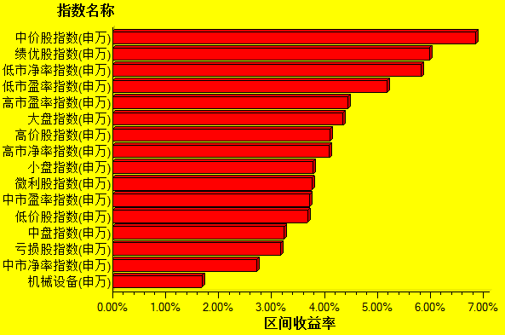
数据来源：万得资讯、交银施罗德基金 日期区间：20150309-20150313

